公司简历
公司于1997年成立，现具有市政公用工程施工总承包壹级；建筑工程施工总承包壹级；公路交通工程(限公路机电工程分项）专业承包二级；公路交通工程(限公路安全设施分项）专业承包二级； 地基与基础工程专业承包贰级； 建筑装修装饰工程专业承包贰级；城市及道路照明专业承包贰级；水利水电工程施工总承包三级；。现有各类工程专业技术人员300多名，其中具备中高级职称人员170多名, 并有各种大中小型机械设备200多台（套）。公司自成立以来，不断优化管理机制，建全现代化企业制度，坚持“以优取胜、用户至上”的经营宗旨，相继完成包括市政工程、房屋建筑工程、地基与基础工程、土石方工程、建筑装修装饰工程及城市及道路照明工程、水利水电工程、交通设施工程相关专业大大小小几十项工程。
做过的房建项目有：深圳市嘉安达大厦（23000万元）、昌毅工业厂区（14327.3883276万元）。装饰项目有：深圳市社会保险基金管理局横岗管理站装修改造工程（615.14万元）。市政项目有：深圳水库沙湾流域下游雨污分流管网工程（10409万元）、黄麻埔社区城中村综合整治工程（1004.08万元）等等。
我公司秉承：实干、敬业、勤奋、开拓、创新的企业精神。在深圳各级建设管理部门及相关单位的指导与支持下，十几年来先后完成了各项专业技术工程，在施工中不断引进国内外先进技术、设备，并实现科学管理，精益求精，配套设施齐全，施工中做到精耕细作，得到了建设部门及社会各界的充分肯定。
公司在不断发展过程中，聘请了大批专业施工技术人才，采购了先进的机械设备，引用现代工程施工管理理念，大胆采用新型材料，不断进行技术创新，珍惜已取得成绩，更着眼企业的未来，为公司发展能更上一层楼而不断在努力！
深圳市路安达工程有限公司
2018年7月5日

深圳市嘉安达大厦图一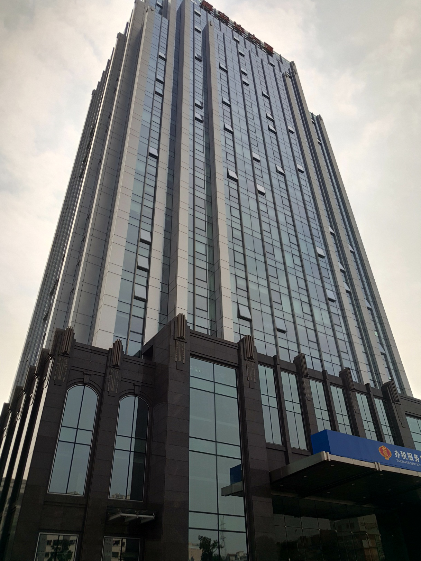

深圳市嘉安达大厦图二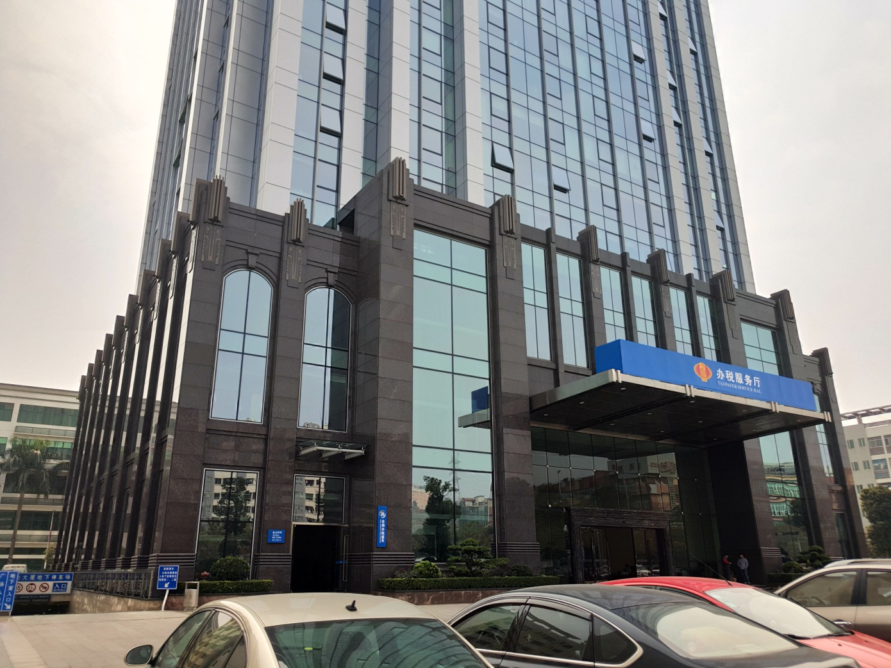

昌毅工业厂区图一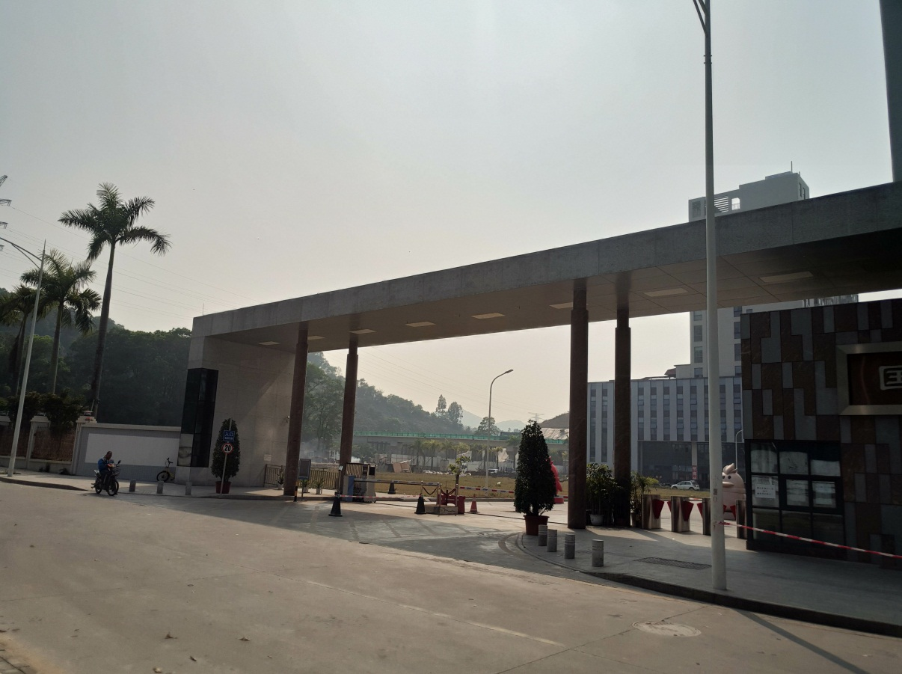
昌毅工业厂区图二